***СУББОТА ПРИГЛАШАЕТ***

**05.03.2025**

**10.00**

Акция «Как сделать нашу планету чище или раздельный сбор»

I- IV классы



Игра-викторина «100 вопросов о Беларуси»

V-VII классы

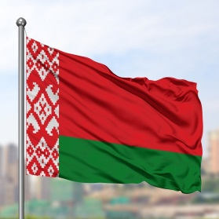

«Пока мы помним, мы живём» (видеоролики, презентации об участниках Великой Отечественной войны, экспозиция фотографий героев) в рамках проекта 6-ого дня «#В_поисках_истоков»

I- XI классы

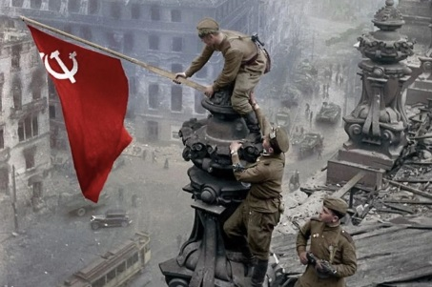

Участие в заседании районной Школы пионерского актива «Лидер»

V – VIII классы

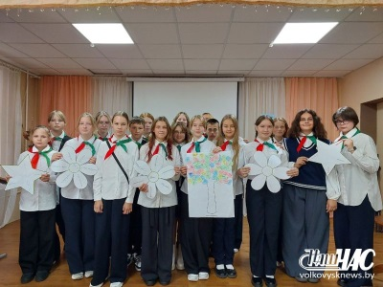

Участие в заседании школы актива «Знаменосец»

IX – XI классы

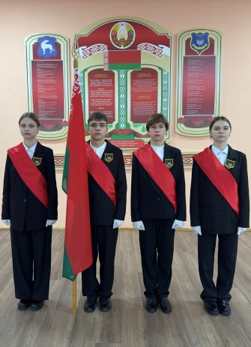

Участие в районном проекте «Патриотизм в действии»

Согласно плану

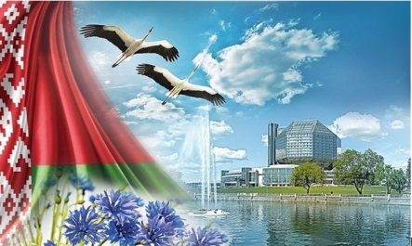

Акция «Маленькие сердца – большие дела»

Тимуровский, волонтёрский отряды



Тематический вечер «Мой город, мои земляки»

VIII- XI классы

